Инженерная графика
Преподаватель Куклина Н.Р.
Задание для группы ТЭО-22т
Выполнить в срок до 6 апреля 2020г
Работу сдать по окончании карантина по графику учебного процесса
Задание для выполнения
Задание: Вычертить спецификацию на формате А4 к сборочному чертежу болтового соединения в ручной графике. Пример оформления спецификации приведен на рис.1, размеры для вычерчивания спецификации указаны на рис.2
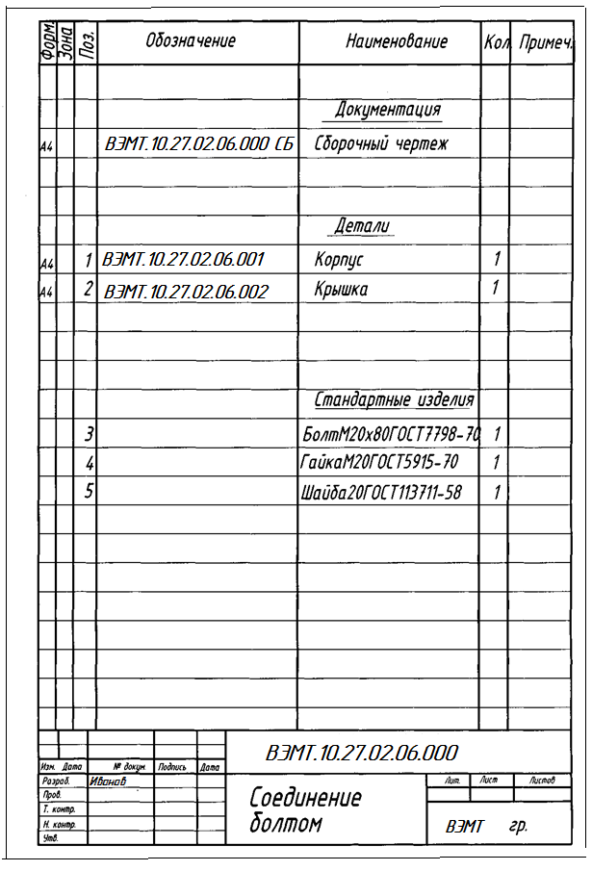
Рисунок1 Пример оформления спецификации.


